兰州新区专精特新化工产业园A区扩建项目-甘肃瀚聚药业有限公司RTO蓄热式焚烧炉分项工程项目竣工环境保护验收监测报告项目竣工环境保护验收监测报告

建设单位：甘肃瀚聚药业有限公司
编制单位：甘肃瀚聚药业有限公司
2024年6月
建设单位法人代表： （签字）
项目负责人：

建设单位：甘肃瀚聚药业有限公司（盖章） | 建设单位：甘肃瀚聚药业有限公司（盖章）
电话:18919940967 | 电话:18919940967
邮编:730314 | 邮编:730314
地址:甘肃省兰州市兰州新区化工园区专精特新A区25#厂房 | 地址:甘肃省兰州市兰州新区化工园区专精特新A区25#厂房

目录
1 项目概况 1
1.1验收项目基本情况 1
1.1.1基本信息 1
1.1.2环评报告书编制单位与完成时间 1
1.1.3环评审批部门、审批时间与文号 1
1.1.4项目开工、竣工、调试时间 2
1.1.5申领排污许可证情况 2
1.1.6突发环境事件应急预案情况 2
1.2项目验收工作组织与开展 2
1.2.1验收工作组织 2
1.2.2验收工作的组织与启动时间 2
1.2.3验收范围及内容 2
1.2.4验收工作程序 5
2验收依据 7
2.1建设项目环境保护相关法律、法规和规章制度 7
2.2建设项目竣工环境保护验收技术规范 7
2.3建设项目环境影响报告书及其审批部门审批决定 7
2.4其他相关文件 8
3项目建设情况 9
3.1地理位置及平面布置 9
3.2建设内容及规模 13
3.2.1 项目基本情况 13
3.2.2项目工程内容 13
3.2.3建设规模、产品方案及产品质量 17
3.2.4项目投资 18
3.2.5劳动定员及工作制度 18
3.2.6主要生产设备 18
3.3主要原辅材料及燃料 27
3.4水源及水平衡 31
3.5主要工艺流程及产污节点 32
3.5.1生产工艺 32
3.6项目变动情况 66
3.6.1项目变动内容 66
3.6.2重大变动判断 68
4环境保护设施 71
4.1污染物治理/处置设施 71
4.1.1废水 71
4.1.2废气 71
4.1.3噪声 77
4.1.4固体废物 77
4.2其他环保措施 77
4.2.1环境风险防范措施 77
4.2.2地下水防范措施 79
4.2.3规范化排污口、检测设施及在线检测装置 81
4.2.4企业环保管理制度 82
4.3环保设施投资及“三同时”落实情况 82
5环境影响报告书主要结论与建议及其审批部门审批决定 85
5.1环境影响报告书主要结论与建议 85
5.2审批部门审批决定 87
6验收执行标准 89
6.1废气 89
6.2废水 90
6.3固废 90
6.4噪声 90
7验收监测内容 91
7.1环境保护设施调试运行效果 91
7.1.1废气验收监测内容 91
7.1.2废水验收监测内容 92
8质量保证和质量控制 93
8.1监测分析方法及仪器设备 93
1.0 93
0.01 93
8.2人员能力 94
8.3气体监测分析过程中的质量保证和质量控制 94
8.3.1废气监测 94
8.3.2实验室质量控制 95
8.3.3数据处理质量控制 95
8.4废水监测分析过程中的质量保证和质量控制 96
8.4.1废水采样的质量保证 96
8.5噪声监测分析过程中的质量保证和质量控制 96
8.6固体废物监测分析过程中的质量保证和质量控制 96
9验收监测结果 99
9.1生产工况 99
9.2验收监测结果 99
9.2.1废气监测结果及达标评价 99
RTO废气排放口 100
RTO废气排放口 101
9.2.2废水监测结果及达标评价 107
9.2.3噪声监测结果及评价 108
9.2.4固体废物 109
9.2.5污染物排放总量核算 110
10验收监测结论 111
10.1环保设施调试运行效果 111
10.2工程建设对环境的影响 112
10.3其它 112
10.4验收监测结论 112

1 项目概况

1.1验收项目基本情况

1.1.1基本信息
（1）项目名称：甘肃瀚聚药业有限公司RTO蓄热式焚烧炉分项工程（处理兰州新区专精特新A区5#厂房、25#厂房废气）
（2）项目建设性质：新建
（3）建设单位：甘肃瀚聚药业有限公司
（4）建设地点：兰州新区专精特新化工产业园项目A区25#车间北侧空地
（5）建设内容：建设15000Nm³/h废气处理装置一套，处理兰州新区专精特新A区5#厂房、25#厂房废气。

1.1.2环评报告书编制单位与完成时间
2022年11月《甘肃瀚聚药业有限公司RTO蓄热式焚烧炉分项工程环境管理专篇》作为《兰州新区专精特新化工产业园A区扩建项目环境影响报告书》的附件由兰州新区专精特新化工科技有限公司统一进行了报批。2022年11月8日兰州新区生态环境局对《兰州新区专精特新化工产业园A区扩建项目环境影响报告书》（含甘肃瀚聚药业有限公司RTO蓄热式焚烧炉分项工程环境管理专篇）统一进行了批复，批复文号为新环承诺发[2022] 60号，见附件4。

1.1.3环评审批部门、审批时间与文号
环评审批部门：兰州新区生态环境局；
环评审批时间：2022年11月8日。
环评审批文号：新环承诺发[2022] 60号，（见附件3）。

1.1.4项目开工、竣工、调试时间
RTO开工时间为2022年12月1日，竣工时间为2023年7月1日，调试时间为2023年8月5日~2023年12月30日。

1.1.5申领排污许可证情况
本项目于2023年11月进行网上填报排污许可证申请，兰州新区生态环境局于2023年11月24日下发排污许可证，排污许可证编号为：91620100MA7287HP7B001P，排污许可证见附件4。

1.1.6突发环境事件应急预案情况
甘肃瀚聚药业有限公司已于2023年6月完成《突发环境事件应急预案》编制，并于2023年7月7日，在兰州新区生态环境局备案（备案号：新环预案备-2023-054-L）（见附件5）。

1.2项目验收工作组织与开展

1.2.1验收工作组织
根据《国务院关于修改＜建设项目环境保护条例＞》（国务院令682号，以下简称《条例》）及《关于建设单位自主开展建设项目竣工环境保护验收的公告》，自2017年10月1日起，建设单位应当按照《条例》要求，自主开展建设项目竣工环境保护验收，生态环境部门依法不再通知建设单位办理建设项目竣工环境保护验收事项，企业开展自主验收。因此，项目建设单位甘肃瀚聚药业有限公司编制项目竣工环境保护验收监测报告。

1.2.2验收工作的组织与启动时间
验收工作组织时间：2023年11月
验收工作启动时间：2023年12月

1.2.3验收范围及内容
1、验收范围
根据《甘肃瀚聚药业有限公司RTO蓄热式焚烧炉分项工程环境管理专篇》审查意见，甘肃瀚聚药业有限公司RTO蓄热式焚烧炉分项工程建设内容包括：建设15000Nm³/h废气处理装置一套，处理兰州新区专精特新A区5#厂房、25#厂房废气。验收范围包括：15000Nm³/h废气处理装置一套（本次验收期间接入的废气有5#厂房、25#厂房废气）及配套相关公辅设施，本公司依托的兰州新区化工园区专精特新化工产业园项目A区的相关公辅设施不纳入本次验收中。项目竣工环保验收范围见表1.2-1。
表1.3-1项目竣工环保验收范围一览表
工程 | 组成 |  | 主要内容（环评中明确的建设内容）
主体工程 | RTO系统 | 燃烧室 | 燃烧室是废气氧化的主要场所，温度820℃，由蓄热室预热后的废气在这里发生氧化反应，生成CO₂和H₂O。燃烧室位于蓄热室顶部，各室的法兰面采用连续焊以保证气密性，各室须有足够的强度以承受RTO系统风机产生的最大压力，燃烧室有一套燃烧器，配备有火焰观察窗口，以观察火焰状态，进行空燃比的最佳调整。燃烧室各个侧面采用陶瓷纤维软制品内保温。燃烧室有2个人孔。
主体工程 | RTO系统 | 燃烧器和附件 | 本RTO安装有一套燃烧器来预热陶瓷填料，同时在废气浓度较低时，用以维护燃烧室的温度。燃烧机的火焰调节方式为比例调节，并配有安全装置，燃料阀门、补充空气阀门及管线、操作平台等。燃烧器配备有自我诊断形式火焰侦测器，紫外线检测扫描型式，霍尼维尔(HONEYWELL)BC1000系列。燃烧器配置有高压点火装置。燃料控制阀组包含有过滤器、调压阀、高低压压力开关、高低压紧急关断阀，紧急排气电磁阀，手动关断阀，燃料/空气比例控制阀或空燃比控制阀、母火电磁阀等。
主体工程 | RTO系统 | 蓄热室 | 蓄热室四周采用连续焊，保证气密性。每个蓄热室都有内保温，保温材料采用陶瓷纤维软制品。共3个蓄热室。一个蓄热室用来预热废气至820℃以上，同时另一个蓄热室填料将高温气的热量蓄积在陶瓷床上，第三个蓄热室将滞留在陶瓷床内的有机废气通过风机再次送入氧化室继续氧化。3个蓄热室均包括一个用隔栅做支撑的蓄热床以及满足热效率的陶瓷填料。
主体工程 | RTO系统 | 保温模块 | RTO箱体内部采用高铝陶瓷纤维保温模块，保温厚度270mm，保温效果优于普通型或高纯型，最高工作温度1000℃，耐温1260℃。保温按照GB4272《设备及管道保温设计通则》的要求进行，在高温部分设警示标志。
主体工程 | RTO系统 | 阀门 | 本项目RTO的所有阀门，本公司全部选用气动蝶阀。这种阀的压降小，安装灵活性大，而且在处理污浊气流时具有较高的可靠性，维护简单工作可靠。
主体工程 | RTO系统 | 风机（含电机） | 根据本项目RTO设计的工艺条件，RTO系统含1台燃烧风机，用来给燃料气补充空气，预热RTO陶瓷床用；1台废气主风机用来给废气提供动力，该风机为变频风机，可在启动时以适合风量干净空气吹扫和预热系统。
主体工程 | RTO系统 | 烟囱 | 根据GB 50051-2013烟囱设计规范要求，烟囱设计高度为26m，符合大气污染综合排放标准。同时在烟囱上设计采样平台，平台符合GB 4053.1-2009和GB 4053.3-2009标准。
主体工程 | RTO系统 | 控制系统 | 本系统采用全自动和手动操作相结合的方式，使用威纶12寸触摸屏控制。操作简单，自动化程度高。自动模式下，设备无需人为干涉操作，设置开停车程序，实现系统一键开停车，自动点火和置换。系统将根据参数设置，自动完成设备的控制、联锁等功能。手动模式下，系统的单体设备、风机、阀门等均可独立手动开启及关闭，该模式一般只用于维护检修时使用。
主体工程 | RTO系统 | RTO尾气处理系统 | 尾气处理系统包含两个碱洗塔和一个水洗塔，经RTO处理后的尾气自1级碱洗塔底部进入向上流动，而螺旋喷嘴喷出的中和液由上向下喷淋，在碱洗塔填料表面上，气液两相密切接触进行中和反应。通过控制空塔流速与滞贮时间保证这一过程的充分与稳定，碱洗塔的中和液选择氢氧化钙。经1级碱洗塔处理后的尾气进入2级碱洗塔，重复以上过程以达到更好的去除效果。经两级碱洗塔后出来的尾气含有少量碱性中和液，由水洗塔底部进入，通过水喷淋去除。塔体的最上部是除雾段，气体中所夹带的水雾滴在这里被清除下来，经过处理后的洁净空气通过风机排放入大气中。
2、验收监测及调查内容
本次验收监测内容主要包括对项目运行过程中污染物排放情况、环保设施的处理效率进行监测，对固体废物的产生、排放情况进行核查，对污染物排放总量进行核算，对环保设施的运行情况进行调查等，具体如下：
（1）废气排放监测；
（2）废水排放监测；
（3）厂界环境噪声排放监测；
（4）环保设施处理效率监测；
（5）污染物排放总量核算；
（6）固体（危险）废物产生种类、数量、排放去向调查；
（7）环境风险防范措施检查；
（8）环境管理检查。

1.2.4验收工作程序
甘肃瀚聚药业有限公司于2023年12月对该项目进行了现场勘查及环境管理检查，详细收集了工程的有关资料，确定了监测内容，制定了监测方案，并委托甘肃创翼检测科技有限公司于2023年12月9日~2023年12月11日对该项目有组织废气、噪声进行了监测。
根据环境管理检查结果及现场监测，按照《建设项目竣工环境保护验收技术指南 污染影响类》的要求，编写了《兰州新区专精特新化工产业园A区扩建项目-甘肃瀚聚药业有限公司RTO蓄热式焚烧炉分项工程项目竣工环境保护验收监测报告》。
本项目工程竣工环境保护验收工作程序见图1.2-1。
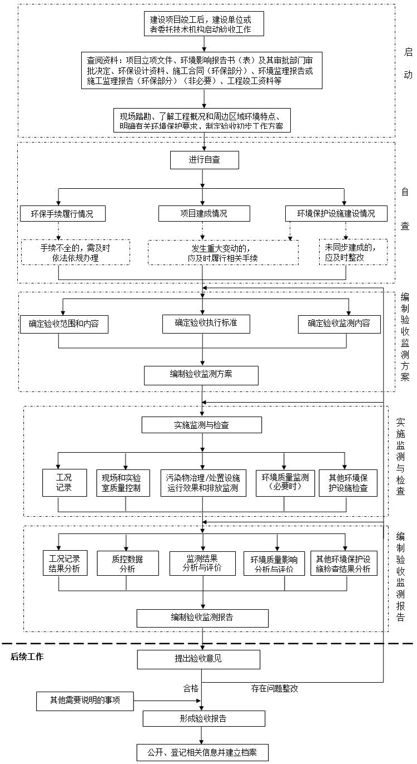
图1.2-1项目竣工环保验收工作程序图

2验收依据

2.1建设项目环境保护相关法律、法规和规章制度
（1）《中华人民共和国环境保护法》，2015年1月1日施行；
（2）《中华人民共和国环境影响评价法》，2018年12月29日修订；
（3）《中华人民共和国水污染防治法》，2018年1月1日施行；
（4）《中华人民共和国环境噪声污染防治法》，2018年12月29日修订；
（5）《中华人民共和国大气污染防治法》，2018年12月26日修订；
（6）《中华人民共和国固体废物环境污染防治法》，2020年9月1日施行；
（7）《建设项目环境保护条例》（国务院第682号国务院令，2017.10.1）；
（8）《建设项目竣工环境保护验收暂行办法》（国环规环评〔2017〕4号），2017年11月20日公布施行；
（9）《污染物影响类建设项目重大变动清单（试行）》（环办环评函〔2020〕688号）；2020年12月13日印发；
（10）《国家危险废物名录（2021年版）》（2021年1月1日施行）。

2.2建设项目竣工环境保护验收技术规范
（1）《建设项目竣工环境保护验收技术指南 污染影响类》（生态环境部办公厅【2018】第9号）；
（2）《大气污染物无组织排放监测技术导则》（HJ/T55-2000）；
（3）《地表水和污水监测技术规范》（HJ/T91-2002）；
（4）《固定源废气监测技术规范》（HJ/T397-2007）；
（5）《大气污染物综合排放标准》（GB16297-1996）；
（6）《工业企业厂界环境噪声排放标准》（GB12348-2008）；
（7）《危险废物贮存污染控制标准》（GB18597-2023）；
（8）《危险废物收集、贮存、运输技术规范》（HJ2025-2012）。

2.3建设项目环境影响报告书及其审批部门审批决定
（1）《甘肃瀚聚药业有限公司RTO蓄热式焚烧炉废气治理分项工程环境管理专篇》，2022年11月；
（2）《兰州新区专精特新化工产业园A区扩建项目环境影响报告书》（兰州大学），2022年11月；
（3）《兰州新区专精特新化工产业园A区扩建项目环境影响报告书批复》（新环承诺发[2022]60号），2022年11月8日。

2.4其他相关文件
（1）委托函；
（2）营业执照；
（3）废水处置协议；
（4）排污许可证等其他附件。

3项目建设情况

3.1地理位置及平面布置
（1）地理位置
本项目租赁兰州新区化工园区专精特新产业园A区工业用地，门牌号为兰州新区化工园区大夏河街1346号，与环评所述一致。。
该项目位置图见图3.1-1。
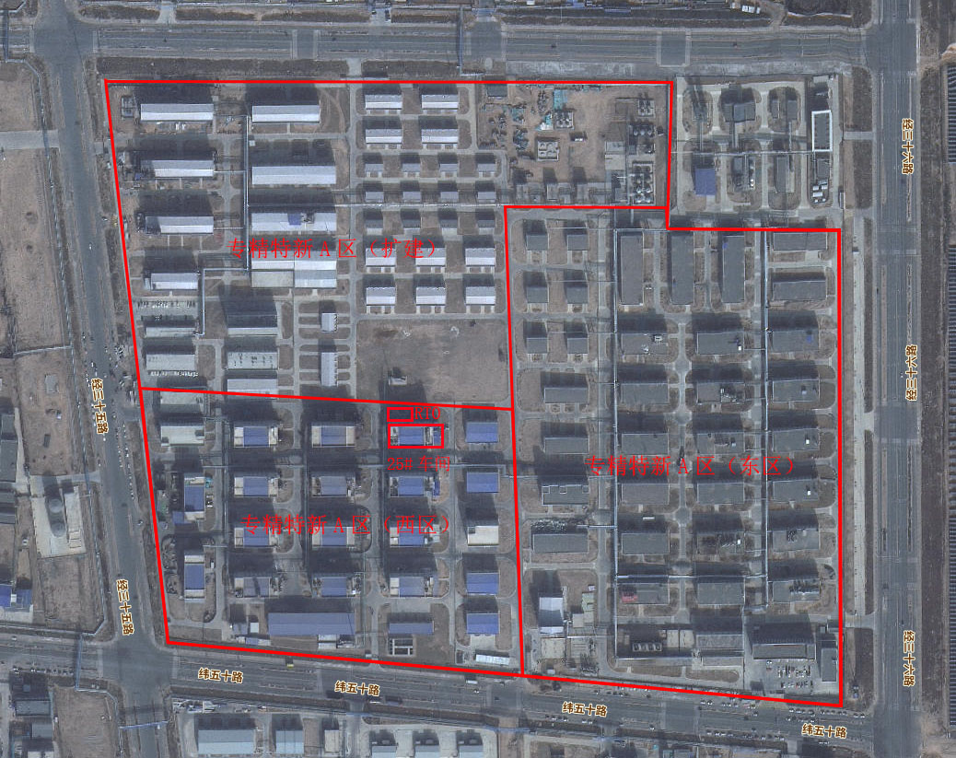
图3.1-1项目位置图
（2）平面布置
该项目生产经营场所所处经度为：103.559563°，纬度为：36.657578°，平面布置介绍如下。
本项目位于兰州新区专精特新A区25#厂房北侧空地，布置有RTO焚烧装置和废气处理设施。
根据现场勘查，该项目相关设备及建构筑物已全部建成，相比环评，与环评所述一致。
（3）环境敏感目标
项目选址位于兰州新区化工园区。项目调查范围内也无自然保护区、风景名胜区等生态环境敏感区。
①大气环境保护目标
根据现场调查，项目调查范围内的大气环境保护目标主要为评价单位内的居民区、学校等，较环评阶段减少保家窑村、保家窑小学、达家湾、达家湾小学、西庄、杨家岘、金家庙、保家窑中学等8处。
项目大气环境保护目标具体见表3.1-1和图3.1-2。
②声环境保护目标
根据现场调查，项目厂界周边200m范围内无居民区、学校、医院等声环境保护目标，与环评一致。
③地表水环境保护目标
项目所在的兰州新区化工园区位于秦王川盆地内，秦王川盆地内地表水较为缺乏，境内主要分布有各类季节性排洪沟，如碱沟、碱水沟、水阜河和龚巴川等，另外分布有引大入秦的各类灌溉渠系。区域内无常流性地表水体。项目调查范围内无地表水环境保护目标。
④地下水环境保护目标
根据调查，项目地下水评价调查内无集中式饮用水源地及其准保区分布，也无分散式饮用水水源地及居民取水井，故项目调查范围内无地下水保护目标。
⑤环境风险保护目标
根据现场调查，项目调查范围内的环境风险保护目标主要为居民区、学校等，较环评阶段减少保家窑村、保家窑小学、达家湾、达家湾小学、西庄、杨家岘、金家庙、保家窑中学等8处。
项目验收阶段环境风险保护目标具体见表3.1-1和图3.1-2。
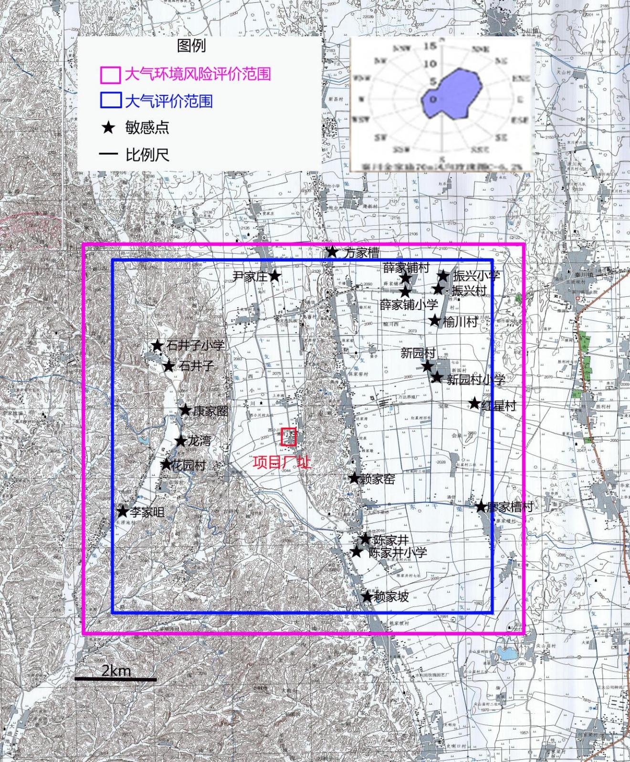
图3.1-2项目敏感点分布图
表3.1-1项目环境敏感目标基本情况
环境要素 | 名称 | 坐标 |  | 保护对象 | 保护规模 | 相对厂址位置 | 相对厂址距离/m | 评价范围备注
环境要素 | 名称 | x | y
环境空气（包括环境风险） | 尹家庄 | -699.49 | 4289.75 | 居民 | 1895人 | N | 4370.85
环境空气（包括环境风险） | 石井子 | -3258.68 | 1956.04 | 居民 | 384人 | NW | 3963.47
环境空气（包括环境风险） | 石井子小学 | -2766.86 | 1869.97 | 师生 | 150人 | NW | 3769.64
环境空气（包括环境风险） | 康家圈 | -2638.61 | 208.57 | 居民 | 500人 | NW | 2652.36
环境空气（包括环境风险） | 龙湾 | -3112.24 | -1317.05 | 居民 | 200人 | SW | 3059.32
环境空气（包括环境风险） | 花园村 | -3145.94 | -1155.58 | 居民 | 610人 | SW | 3557.24
环境空气（包括环境风险） | 李家咀 | -4386.08 | -2158.96 | 居民 | 400人 | SW | 4474.41
环境空气（包括环境风险） | 新园村 | 3454.98 | 1643.21 | 居民 | 832人 | NE | 3427.15
环境空气（包括环境风险） | 新园村小学 | 3884.12 | 1274.72 | 师生 | 80人 | NE | 3775.26
环境空气（包括环境风险） | 薛家铺村 | 3077.28 | 3850.06 | 居民 | 779人 | NE | 4383.60
环境空气（包括环境风险） | 薛家铺小学 | 2859.72 | 3669.91 | 师生 | 60人 | NE | 4696.14
环境空气（包括环境风险） | 振兴村 | 4103.21 | 3410.38 | 居民 | 240人 | NE | 5312.06
环境空气（包括环境风险） | 振兴村小学 | 3865.99 | 3216.38 | 师生 | 100人 | NE | 5296.15
环境空气（包括环境风险） | 方家槽 | 1215.68 | 3485.67 | 居民 | 350人 | N | 4380.52 | 只在环境风险评价范围内
环境空气（包括环境风险） | 榆川村 | 1859.7 | 2993.24 | 居民 | 1141人 | NE | 5050.22
环境空气（包括环境风险） | 赖家窑 | 804.67 | -907.89 | 居民 | 500人 | SE | 1950.59
环境空气（包括环境风险） | 红星村 | 4227.23 | -738.44 | 居民 | 1100人 | SE | 3476.25
环境空气（包括环境风险） | 陈家井村 | 2107.72 | -2914.31 | 居民 | 830人 | SE | 3294.58
环境空气（包括环境风险） | 陈家井小学 | 2122.74 | -2636.96 | 师生 | 150人 | SE | 3670.65

3.2建设内容及规模

3.2.1 项目基本情况
1、项目名称：甘肃瀚聚药业有限公司RTO蓄热式焚烧炉分项工程（处理兰州新区专精特新A区5#厂房、25#厂房废气）；
2、建设性质：新建；
3、建设单位：甘肃瀚聚药业有限公司；
4、项目投资：300万元；
5、建设地点：项目位于兰州新区专精特新化工产业园项目 A 区25#厂房北侧空地；
6、建设规模：建设15000Nm³/h废气处理装置一套，处理兰州新区专精特新A区5#厂房、25#厂房厂房废气；
7、项目占地：总占地面积约为200平方米；
8、工作时数：年操作时间300天；
9、职工人数：厂区劳动定员为10人。

3.2.2项目工程内容
本项目全部为环保工程，其余公辅设施全部依托专精特新及园区，环境管理专篇及其审批部门审批决定建设内容与实际建设内容对比见表3.2-1。
表3.2-1项目工内容一览表
工程类别及组成 |  |  | 环评及环评批复中明确建设的建设内容 | 实际建设内容 | 变动情况及说明
主体工程 | RTO系统 | 燃烧室 | 燃烧室是废气氧化的主要场所，温度820℃，由蓄热室预热后的废气在这里发生氧化反应，生成CO₂和H₂O。燃烧室位于蓄热室顶部，各室的法兰面采用连续焊以保证气密性，各室须有足够的强度以承受RTO系统风机产生的最大压力，燃烧室有一套燃烧器，配备有火焰观察窗口，以观察火焰状态，进行空燃比的最佳调整。燃烧室各个侧面采用陶瓷纤维软制品内保温。燃烧室有2个人孔。 | 燃烧室是废气氧化的主要场所，温度820℃，由蓄热室预热后的废气在这里发生氧化反应，生成CO₂和H₂O。燃烧室位于蓄热室顶部，各室的法兰面采用连续焊以保证气密性，各室须有足够的强度以承受RTO系统风机产生的最大压力，燃烧室有一套燃烧器，配备有火焰观察窗口，以观察火焰状态，进行空燃比的最佳调整。燃烧室各个侧面采用陶瓷纤维软制品内保温。燃烧室有2个人孔。 | 与环评及环评批复一致
主体工程 | RTO系统 | 燃烧器和附件 | 本RTO安装有一套燃烧器来预热陶瓷填料，同时在溶剂浓度较低时，用以维护燃烧室的温度。燃烧机的火焰调节方式为比例调节，并配有安全装置，燃料阀门、补充空气阀门及管线、操作平台等。燃烧器配备有自我诊断形式火焰侦测器，紫外线检测扫描型式，霍尼维尔(HONEYWELL)BC1000系列。燃烧器配置有高压点火装置。燃料控制阀组包含有过滤器、调压阀、高低压压力开关、高低压紧急关断阀，紧急排气电磁阀，手动关断阀，燃料/空气比例控制阀或空燃比控制阀、母火电磁阀等。 | 本RTO安装有一套燃烧器来预热陶瓷填料，同时在溶剂浓度较低时，用以维护燃烧室的温度。燃烧机的火焰调节方式为比例调节，并配有安全装置，燃料阀门、补充空气阀门及管线、操作平台等。燃烧器配备有自我诊断形式火焰侦测器，紫外线检测扫描型式，霍尼维尔(HONEYWELL)BC1000系列。燃烧器配置有高压点火装置。燃料控制阀组包含有过滤器、调压阀、高低压压力开关、高低压紧急关断阀，紧急排气电磁阀，手动关断阀，燃料/空气比例控制阀或空燃比控制阀、母火电磁阀等。 | 与环评及环评批复一致
主体工程 | RTO系统 | 蓄热室 | 蓄热室四周采用连续焊，保证气密性。每个蓄热室都有内保温，保温材料采用陶瓷纤维软制品。共3个蓄热室。一个蓄热室用来预热废气至780℃以上，同时另一个蓄热室填料将高温气的热量蓄积在陶瓷床上，第三个蓄热室将滞留在陶瓷床内的有机废气通过风机再次送入氧化室继续氧化。3个蓄热室均包括一个用隔栅做支撑的蓄热床以及满足热效率的陶瓷填料。 | 蓄热室四周采用连续焊，保证气密性。每个蓄热室都有内保温，保温材料采用陶瓷纤维软制品。共3个蓄热室。一个蓄热室用来预热废气至780℃以上，同时另一个蓄热室填料将高温气的热量蓄积在陶瓷床上，第三个蓄热室将滞留在陶瓷床内的有机废气通过风机再次送入氧化室继续氧化。3个蓄热室均包括一个用隔栅做支撑的蓄热床以及满足热效率的陶瓷填料。 | 与环评及环评批复一致
主体工程 | RTO系统 | 保温模块 | RTO箱体内部采用高铝陶瓷纤维保温模块，保温厚度270mm，保温效果优于普通型或高纯型，最高工作温度1000℃，耐温1260℃。保温按照GB4272《设备及管道保温设计通则》的要求进行，在高温部分设警示标志。 | RTO箱体内部采用高铝陶瓷纤维保温模块，保温厚度270mm，保温效果优于普通型或高纯型，最高工作温度1000℃，耐温1260℃。保温按照GB4272《设备及管道保温设计通则》的要求进行，在高温部分设警示标志。 | 与环评及环评批复一致
主体工程 | RTO系统 | 阀门 | 本项目RTO的所有阀门，本公司全部选用气动蝶阀。这种阀的压降小，安装灵活性大，而且在处理污浊气流时具有较高的可靠性，维护简单工作可靠。 | 本项目RTO的所有阀门，本公司全部选用气动蝶阀。这种阀的压降小，安装灵活性大，而且在处理污浊气流时具有较高的可靠性，维护简单工作可靠。 | 与环评及环评批复一致
主体工程 | RTO系统 | 风机（含电机） | 根据本项目RTO设计的工艺条件，RTO系统含1台燃烧风机，用来给燃料气补充空气，预热RTO陶瓷床用；1台废气主风机用来给废气提供动力，该风机为变频风机，可在启动时以适合风量干净空气吹扫和预热系统。 | 根据本项目RTO设计的工艺条件，RTO系统含1台燃烧风机，用来给燃料气补充空气，预热RTO陶瓷床用；1台废气主风机用来给废气提供动力，该风机为变频风机，可在启动时以适合风量干净空气吹扫和预热系统。 | 与环评及环评批复一致
主体工程 | RTO系统 | 烟囱 | 根据GB 50051-2013烟囱设计规范要求，烟囱设计高度为26m，符合大气污染综合排放标准。同时在烟囱上设计采样平台，平台符合GB 4053.1-2009和GB 4053.3-2009标准。 | 根据GB 50051-2013烟囱设计规范要求，烟囱设计高度为26m，符合大气污染综合排放标准。同时在烟囱上设计采样平台，平台符合GB 4053.1-2009和GB 4053.3-2009标准。 | 与环评及环评批复一致
主体工程 | RTO系统 | 控制系统 | 本系统采用全自动和手动操作相结合的方式，使用威纶12寸触摸屏控制。操作简单，自动化程度高。自动模式下，设备无需人为干涉操作，设置开停车程序，实现系统一键开停车，自动点火和置换。系统将根据参数设置，自动完成设备的控制、联锁等功能。手动模式下，系统的单体设备、风机、阀门等均可独立手动开启及关闭，该模式一般只用于维护检修时使用。 | 本系统采用全自动和手动操作相结合的方式，使用威纶12寸触摸屏控制。操作简单，自动化程度高。自动模式下，设备无需人为干涉操作，设置开停车程序，实现系统一键开停车，自动点火和置换。系统将根据参数设置，自动完成设备的控制、联锁等功能。手动模式下，系统的单体设备、风机、阀门等均可独立手动开启及关闭，该模式一般只用于维护检修时使用。 | 与环评及环评批复一致
主体工程 | RTO系统 | RTO尾气处理系统 | 尾气处理系统包含两个碱洗塔和一个水洗塔，经RTO处理后的尾气自1级碱洗塔底部进入向上流动，而螺旋喷嘴喷出的中和液由上向下喷淋，在碱洗塔填料表面上，气液两相密切接触进行中和反应。通过控制空塔流速与滞贮时间保证这一过程的充分与稳定，碱洗塔的中和液选择氢氧化钙。经1级碱洗塔处理后的尾气进入2级碱洗塔，重复以上过程以达到更好的去除效果。经两级碱洗塔后出来的尾气含有少量碱性中和液，由水洗塔底部进入，通过水喷淋去除。塔体的最上部是除雾段，气体中所夹带的水雾滴在这里被清除下来，经过处理后的洁净空气通过风机排放入大气中。 | 尾气处理系统包含两个碱洗塔和一个水洗塔，经RTO处理后的尾气自1级碱洗塔底部进入向上流动，而螺旋喷嘴喷出的中和液由上向下喷淋，在碱洗塔填料表面上，气液两相密切接触进行中和反应。通过控制空塔流速与滞贮时间保证这一过程的充分与稳定，碱洗塔的中和液选择氢氧化钙。经1级碱洗塔处理后的尾气进入2级碱洗塔，重复以上过程以达到更好的去除效果。经两级碱洗塔后出来的尾气含有少量碱性中和液，由水洗塔底部进入，通过水喷淋去除。塔体的最上部是除雾段，气体中所夹带的水雾滴在这里被清除下来，经过处理后的洁净空气通过风机排放入大气中。 | 与环评及环评批复一致

3.2.3主要生产设备
项目实际生产主要设备见表3.2-6，与环评相比，主要生产设备无变化。
表3.2-6 主要生产设备
序号 | 环评阶段 | 验收阶段 | 备注
 | RTO主体 | RTO主体 | 碳钢结构，喷砂外涂高温防腐漆
 | RTO保温材料 | RTO保温材料 | 高铝型陶瓷纤维，耐热1260℃
 | 陶瓷蓄热填料 | 陶瓷蓄热填料 | RLM180
 | 燃烧器和管路 | 燃烧器和管路 | 进口天然气单一燃料燃烧器
 | 主风机及助燃风机 | 主风机及助燃风机 | 联轴传动
 | PLC及模块 | PLC及模块 | S7-300CPU，悠瑞专用定制
 | 组态 | 组态 | 计算机
 | 变频器 | 变频器 | 55KW（估算）
 | 快速切换阀 | 快速切换阀 | Q235，泄漏率≤1%，金属片密封
 | 辅助气动阀门 | 辅助气动阀门 | Q235，泄漏率≤1%，金属片密封
 | 手动阀门 | 手动阀门 | Q235，泄漏率≤1%，金属片密封
 | 本体风管 | 本体风管 | Q235
 | 电缆桥架 | 电缆桥架 | 国标动力和信号标准线槽
 | 操作平台 | 操作平台 | 45°走梯式操作平台Q235

3.3主要原辅材料及燃料
本项目为VOCs治理项目。所用的燃料为天然气，用量为30 Nm³/h，所用辅料为液碱，用量为30t/a，与环评一致。

3.4水源及水平衡
项目年用水量75m³/a，主要用于尾气吸收塔等环保及辅助设施用水。项目废水年排水量75m³/a，作为危废交有资质单位处理，本项目废水不设置排放口。

3.5 RTO工艺原理及流程
1、工艺原理
略。
2、工艺流程

略

3.6项目变动情况

3.6.1项目变动内容
本项目实际建设内容与环评相比，变动情况如下：
1、废水处理方式变动
（1）变动内容
原环评中要求尾气净化废水中和后进入专精特新A区设置的MPS预处理设施，预处理后废水送博石环保公司专用接续预处理设施处理，达到园区纳管标准后排入园区污水处理系统处理；实际建设过程中尾气净化废水作为危废交有资质单位处置，不设置废水排放口。
（2）是否构成重大变动的说明
①废水处理方式变动并不导致新增污染物或污染物排放量增加，不属于重大变动。
②固废产生量的变化
高浓废水作为危废处理，危废代码为271-001-02，危废交甘肃永固绿能环保科技有限公司处理。危废即产即运，不在贮存点贮存。增加危废能够合理处置，不属于重大变动。

3.6.2重大变动判断
本项目与《污染物影响类建设项目重大变动清单（试行）》（环办环评函〔2020〕688号）重大变动相关内容对比见表3.6-1，根据表3.6-1可知，本项目涉及的变动内容不构成重大变动。
表3.6-1是否构成重大变动对比表
类别 | 构成重大变动的情形 | 本项目情况 | 是否构成重大变动
性质 | 建设项目开发、使用功能发生变化的 | 性质未变化 | 否
规模 | 生产、处置或储存能力增大30%及以上的 | 生产规模未发生变动 | 否
规模 | 生产、处置或储存能力增大，导致废水第一类污染物排放量增加的 | 生产规模未发生变动 | 否
规模 | 位于环境质量不达标区的建设项目生产、处置或储存能力增加，导致相应的污染物排放量增加的；位于达标区的建设项目生产、处置或储存能力增大，导致污染物排放量增加10%及以上的 | 生产规模未发生变动 | 否
地点 | 重新选址 | 未发生变动 | 否
地点 | 在原厂址附近调整（包括总平面布置变化）导致环节防护距离范围变化且新增敏感点的 | 未发生变动 | 否
生产工艺 | 新增产品品种或生产工艺（函主要生产装置、设备及配套设施）、主要原辅材料、燃料变化、导致以下情形之一：  （1）新增排放污染物种类的（毒性、挥发性降低的除外）；  （2）位于环境质量不达标区的建设项目相应污染物排放量增加的；  （3）废水第一类污染物排放量增加的；  （4）其他污染物排放量增加10%及以上的。 | 未发生变动 | 否
生产工艺 | 物料运输、装卸、贮存方式变化，导致大气污染物无组织排放量增加10%及以上的。 | 未发生变动 | 否
环境保护措施 | - 废气、废水污染物防治措施变化，导致所列情形之一（废气无组织排放改为有组织排放、污染物防治措施强化或改进的除外）：  （1）新增排放污染物种类的（毒性、挥发性降低的除外）；  （2）位于环境质量不达标区的建设项目相应污染物排放量增加的；  （3）废水第一类污染物排放量增加的；  （4）其他污染物排放量增加10%及以上的。  2、大气污染物无组织排放量增加10%及以上的 | 尾气净化废水由“中和后进入专精特新A区设置的MPS预处理设施，预处理后废水送博石环保公司专用接续预处理设施处理，达到园区纳管标准后排入园区污水处理系统处理”变动为“作为危废交有资质单位处置，不设置废水排放口” | 否
环境保护措施 | 新增废水直接排放口；废水由间接排放改为直接排放；废水直接排放口位置变化，导致不利环境影响加重的 | 本项目无废水外排 | 否
环境保护措施 | 新增废气主要排放口（废气无组织排放改为有组织排放的除外）；主要排放口排气筒高度降低10%及以上的。 | 不新增废气主要排放口；主要排放口排气筒高度未发生变化 | 否
环境保护措施 | 噪声、土壤或地下水污染物防治措施变化，导致不利环境影响加重的。 | 未发生变化 | 否
环境保护措施 | 固体废物利用处置方式由委托单位利用处置改为自行利用处置的（自行利用处置设施单独开展环境影响评价的除外）；固体废物自行处置方式变化的，导致不利环境影响加重的 | 未发生变化 | 否
环境保护措施 | 事故废水暂存能力或拦截设施变化的，导致环节风险防范能力弱化或降低的 | 未发生变化 | 否

4环境保护设施

4.1污染物治理/处置设施

4.1.1废水
本项目高浓废水（尾气吸收塔废水）作为危废交有资质单位处理，不设置废水排放口。

4.1.2废气
本项目验收期间接收的废气有5#厂房、25#厂房废气经RTO焚烧处理后进入“两级碱喷淋+一级水喷淋”处理，处理达标后经26m高排气筒排放。
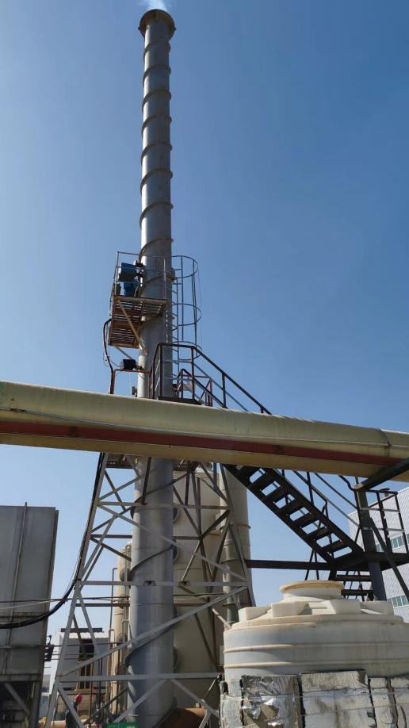 | 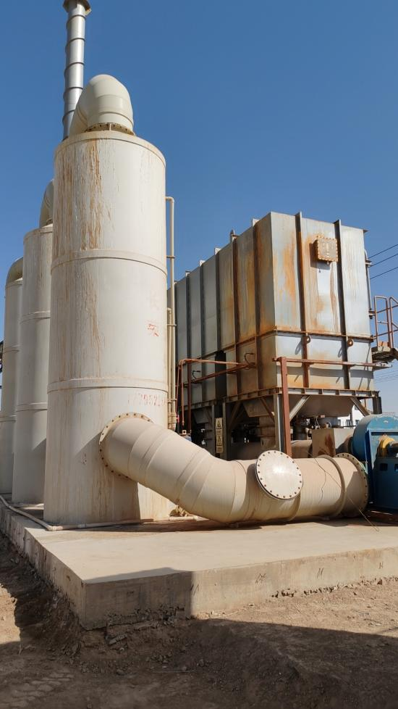
排气筒 | RTO+两级碱喷淋+一级水喷淋
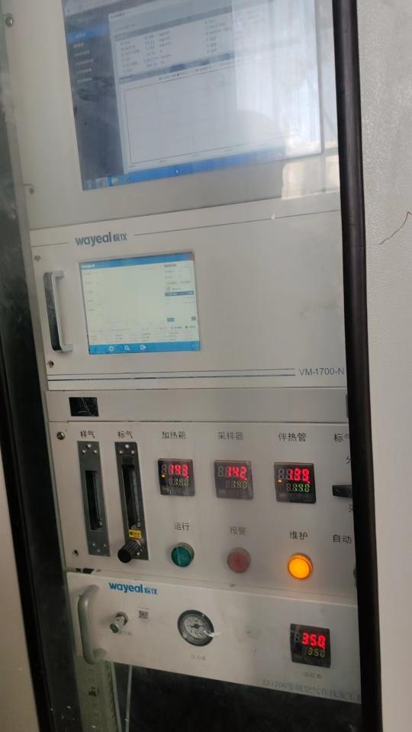
废气在线监测设备

4.1.3噪声
本工程噪声污染源主要为风机、各类泵等产噪设备，产噪设备采取基础减震、防震、隔声等措施，使噪声值降低20～30 dB(A)，根据本项目环境管理专篇要求及《兰州新区专精特新化工产业园项目A区扩建环境影响报告书》要求，噪声只进行兰州新区专精特新化工产业园项目A区的厂界控制。

4.1.4固体废物
本项目高浓废水（液）属于危险废物，全部交平凉海螺环保科技有限责任公司进行处理。作为危废的高浓废水（液）从产生点直接交有资质单位处置。

4.2其他环保措施

4.2.1环境风险防范措施
1、大气环境风险防范措施
（1）各可燃气体相关设备、设施均设置DCS、SIS相关液位、温度、压力和紧急消防联锁系统，燃气计量间设置可燃气体检测仪器，实现现场和远程声光报警和数据传输。
（2）要求员工日常巡检时携带报警仪对关键区域进行监测。
（3）RTO燃烧后废气进入“两级碱喷淋+一级水喷淋”集中处理，处理达标后由RTO设置的26m高排气筒排放。
2、地表水环境风险防范措施
本车间与园区事故非常构成了事故废水三级防控体系：
为防止事故废水入地表水体，公司与园区构成了“单元-专精特新厂区-园区”的三级环境风险防控体系。
（1）一级防控：单元防控
为防止废水事故状态下的排放，本公司在占地范围内的喷淋塔区域设置围堰（容积32.4m³，长×宽×高为18m×9m×0.2m），超出围堰容积时通过隔膜泵泵入兰州新区专精特新化工产业孵化基地A区事故废水收集系统。
（2）二级防控：专精特新厂区防控
目前专精特新A区事故废水及初期雨水集水井位于厂区最低位置，A区事故废水及初期雨水能够自流进入集水井。经该集水井收集的事故废水/初期雨水通过长度680m、DN500、坡度8‰的专用、自流输送管道送化工园区事故应急池。
（3）三级防控：园区防控
兰州新区化工园区设有事故废水收集系统及事故应急池，正常情况下雨水排水系统排入西排洪渠或进入景观水体，特殊情况下园区废水通过雨水管网切换进入事故应急池。园区范围内设置了事故池和雨水切换阀，事故状态时能立即切换阀门，将废水截留在事故池进行处理，避免废水进入地表水体造成污染。当厂区发生特大突发环境事故，废水超过厂区的处置能力时，事故废水进入园区废水事故池。
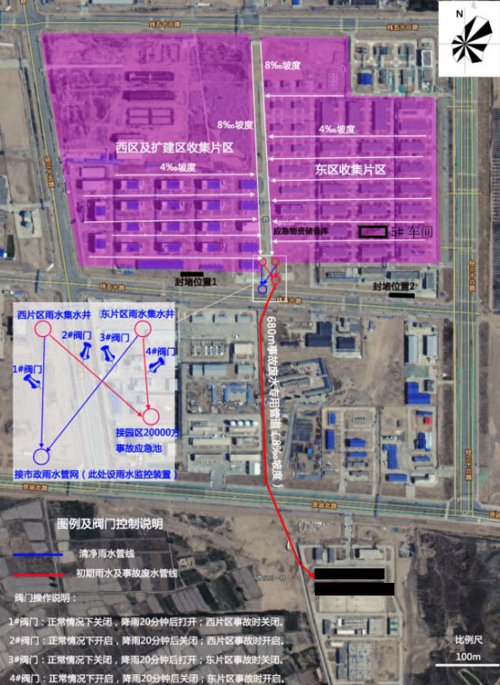
图4.2-1三级防控体系图
3、环境风险应急预案
公司已编制突发环境应急预案，并已完成备案，具体见附件4。

4.2.2地下水防范措施
1、防渗措施
宝内地坪做法
①铺设静电接地网井接地；②素土夯实，压实系数0.95；③12丝厚的塑料膜铺一层做防渗；④500mm厚的三七灰土；⑤200mm厚C30混凝土基础；⑥水泥浆内层建筑浇一遍；⑦40mm厚C30细石混凝土，初凝时表面撒布4-6厚防静电不发火金属材料，随打随磨光。
室内水地做法：
①夯实素土地基；②100mm厚C20垫层混凝土；③钢筋混凝土墙体，抗渗等级P6级；④20mm厚1: 3水泥砂浆磨平；⑤3.0厚SBS改性沥青卷材；⑥20mm厚1:3防水砂浆磨平。重点防渗区面积200m²
根据《石油化工工程防渗技术规范》（GB/T50934-2013）相关要求，本车间所采用的的防渗能够满足环评要求的防渗。
根据项目施工图及现场勘查结果，本项目防渗所设置的防渗效果能够满足环评要求。
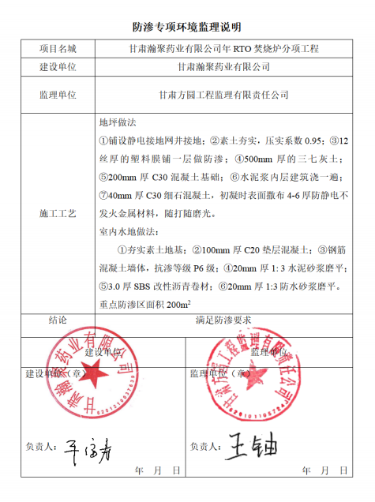
2、地下水监控井
在专精特新A区厂址周边布设3个地下水跟踪监测点（专精特新A区厂址北侧、专精特新A区西区厂址南侧、专精特新A区东区厂址南侧），作为地下水环境影响跟踪监测点。监控井位置图见图4.2-2。
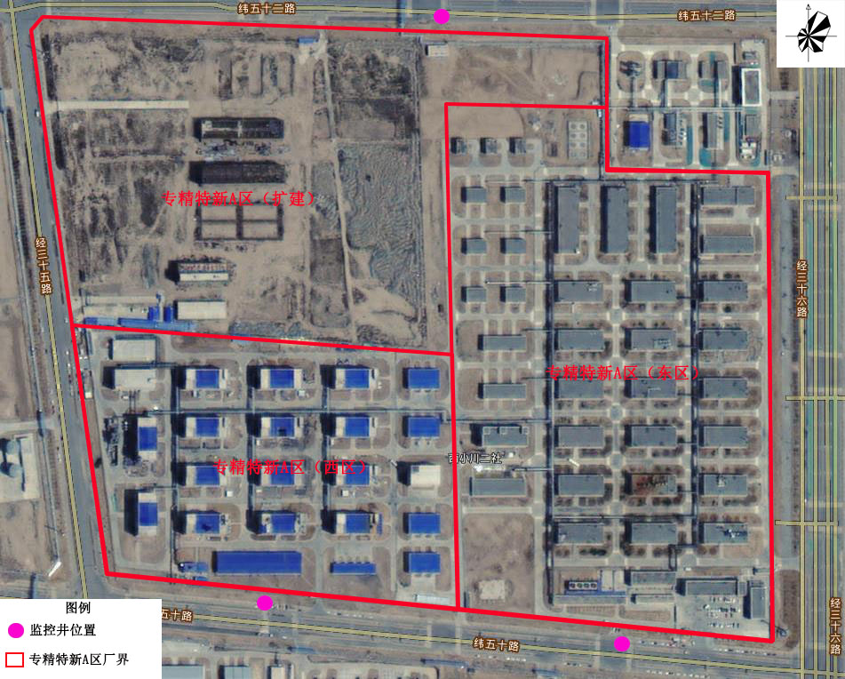
图4.2-2监控井位置图

4.2.3规范化排污口、检测设施及在线检测装置
根据现场勘查，本车间设有正常情况废气排放口一个，排放口设置了排放标志、废气监测孔、废气在线监测设施（废气在线监测设施验收备案文件见附件6）。
本项目高浓废水全部作为危废处理，不设置废水排放口。
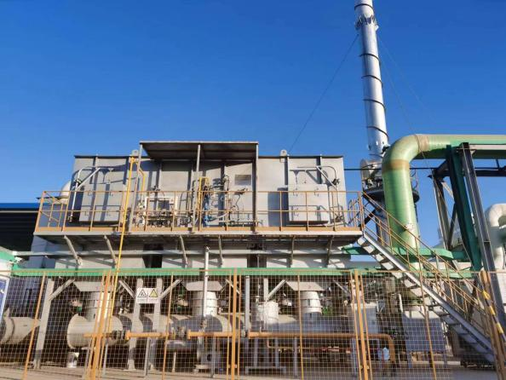
废气排放口

4.2.4企业环保管理制度
甘肃瀚聚药业有限公司制定了环保管理制度，企业成立环保管理委员会成员6人，及同时设立公司级、车间级、班组级环保管理员。

4.3环保设施投资及“三同时”落实情况
甘肃瀚聚药业有限公司年产RTO蓄热式焚烧炉分项工程已按国家有关建设项目环境管理法规要求，进行了环境影响评价，工程相应的环保设施与主体工程同时设计、同时施工、同时投产使用，较好地执行了“三同时”制度。
本项目运营期环保措施主要包括废气治理措施、废水治理措施、地下水治理措施、噪声治理措施、固废治理措施、环境风险等。环保措施初步设计、实际建设、建设进度、资金使用情况见表4.3-2。
表4.3-2本项目环保措施初步设计、实际建设、建设进度、资金使用情况一览表
类别 | 污染源 | 初步设计情况 | 实际建设情况 |  | 资金使用情况（万元） | 建设进度
废气 | 有组织废气 | 对接收的兰州新区专精特新A区5#厂房、25#厂房废气经“RTO焚烧+两级碱喷淋+一级水喷淋”处理，处理能力为15000Nm³/h。 | 建设15000Nm³/h废气处理装置一套，处理兰州新区专精特新A区5#厂房、25#厂房废气，处理工艺为RTO+两级碱喷淋+一级水喷淋 |  | 300 | 已建成
废水 | 尾气净化废水 | 中和后进入专精特新A区设置的MPS预处理设施，预处理后废水送博石环保公司专用接续预处理设施处理，达到园区纳管标准后排入园区污水处理系统处理 | 作为危废交有资质单位处理，不设置废水排放口 |  | 0 | 已建成
地下水 | 重点防渗 | 占地范围按照《石油化工工程防渗技术规范》（GB/T50934-2013）的要求进行重点防渗 |  | 地坪做法  ①铺设静电接地网井接地；②素土夯实，压实系数0.95；③12丝厚的塑料膜铺一层做防渗；④500mm厚的三七灰土；⑤200mm厚C30混凝土基础；⑥水泥浆内层建筑浇一遍；⑦40mm厚C30细石混凝土，初凝时表面撒布4-6厚防静电不发火金属材料，随打随磨光。  水地做法：  ①夯实素土地基；②100mm厚C20垫层混凝土；③钢筋混凝土墙体，抗渗等级P6级；④20mm厚1: 3水泥砂浆磨平；⑤3.0厚SBS改性沥青卷材；⑥20mm厚1:3防水砂浆磨平。重点防渗区面积945m² | 100 | 已建成
噪声 | 各类设备 | 噪声设备橡胶基础减振器、消声等。 |  | 噪声设备橡胶基础减振器、消声等。 | 2 | 已建成
固废 | 危险废物 | 本分项工程不产生固废 |  | 作为危废的高浓废水（液）从产生点直接交有资质单位处置 | 3 | 已建成
环境风险 | / | （1）故障与联锁控制系统（包括反应室及陶瓷床温度报警和超温停车联锁、RTO出口温度报警和超温停车联锁、阀门开关位置及阀门状态检测报警和停车联锁、RTO进出口管路差压变送器报警和停车联锁、压缩空气总管压力控制器报警和停车联锁、主风机故障报警和停车联锁、助燃风机故障报警及燃烧系统压力异常报警和停车联锁）；（2）燃烧器安全控制系统；（3）RTO的DCS系统，包括燃爆检控系统、）炉膛温控系统负压控制系统；（4）按国家、省及地方生态环境部门要求编制突发环境应急预案 |  | （1）故障与联锁控制系统（包括反应室及陶瓷床温度报警和超温停车联锁、RTO出口温度报警和超温停车联锁、阀门开关位置及阀门状态检测报警和停车联锁、RTO进出口管路差压变送器报警和停车联锁、压缩空气总管压力控制器报警和停车联锁、主风机故障报警和停车联锁、助燃风机故障报警及燃烧系统压力异常报警和停车联锁）；（2）燃烧器安全控制系统；（3）RTO的DCS系统，包括燃爆检控系统、）炉膛温控系统负压控制系统；（4）按国家、省及地方生态环境部门要求编制突发环境应急预案 | 30 | 已建成

5环境影响报告书主要结论与建议及其审批部门审批决定

5.1环境影响报告书主要结论与建议
环境管理专篇结论见表5.1-1
表5.1-1环境管理专篇结论一览表
类别 | 污染源 | 主要环保设施 |  | 执行标准 | 执行情况
废气 | 有组织废气 | 对接收的兰州新区专精特新A区5#厂房、25#厂房废气经“RTO焚烧+两级碱喷淋+一级水喷淋”处理，处理能力为15000Nm³/h。 | 由26m排气筒排放 | 《制药工业大气污染物排放标准》（GB37823-2019）特别排放限制、《大气污染物综合排放标准》（GB16297-1996），、《石油化学工业污染物排放标准》（GB31571-2015） | 对接收的兰州新区专精特新A区5#厂房、25#厂房废气经“RTO焚烧+两级碱喷淋+一级水喷淋”处理，处理能力为15000Nm³/h。
废水 | 尾气净化废水 | 中和后进入专精特新A区设置的MPS预处理设施，预处理后废水送博石环保公司专用接续预处理设施处理，达到园区纳管标准后排入园区污水处理系统处理，本项目不设排放口 |  | / | 作为危废交有资质单位处理，不设置废水排放口
地下水 | 重点防渗 | 占地范围按照《石油化工工程防渗技术规范》（GB/T50934-2013）的要求进行重点防渗 |  | 等效粘土防渗层Mb≥6m，渗透系数应不大于1.0×10⁻⁷cm/s | 宝内地坪做法  ①铺设静电接地网井接地；②素土夯实，压实系数0.95；③12丝厚的塑料膜铺一层做防渗；④500mm厚的三七灰土；⑤200mm厚C30混凝土基础；⑥水泥浆内层建筑浇一遍；⑦40mm厚C30细石混凝土，初凝时表面撒布4-6厚防静电不发火金属材料，随打随磨光。  室内水地做法：  ①夯实素土地基；②100mm厚C20垫层混凝土；③钢筋混凝土墙体，抗渗等级P6级；④20mm厚1: 3水泥砂浆磨平；⑤3.0厚SBS改性沥青卷材；⑥20mm厚1:3防水砂浆磨平。重点防渗区面积945m²
噪声 | 各类设备 | 噪声设备橡胶基础减振器、消声等。 |  | 项目厂界噪声满足(GB 12348-2008)3类标准 | 已落实
固废 | 危险废物 | 不产生危废 |  | / | 作为危废的高浓废水（液）从产生点直接交有资质单位处置。
环境风险 | / | （1）故障与联锁控制系统（包括反应室及陶瓷床温度报警和超温停车联锁、RTO出口温度报警和超温停车联锁、阀门开关位置及阀门状态检测报警和停车联锁、RTO进出口管路差压变送器报警和停车联锁、压缩空气总管压力控制器报警和停车联锁、主风机故障报警和停车联锁、助燃风机故障报警及燃烧系统压力异常报警和停车联锁）；（2）燃烧器安全控制系统；（3）RTO的DCS系统，包括燃爆检控系统、）炉膛温控系统负压控制系统；（4）按国家、省及地方生态环境部门要求编制突发环境应急预案 |  | 事故废水任何情况下均能做到不外排；事故废气得到有效控制 | 已落实

5.2审批部门审批决定
兰州新区生态环境局对本项目的审批见附件2。

6验收执行标准

6.1废气
根据《甘肃瀚聚药业有限公司RTO蓄热式焚烧炉分项工程环境管理专篇》，本次验收废气控制标准见表6.1-1。
表6.1-1项目大气污染物排放标准一览表
排放形式 | 污染物 | 最高允许排放浓度mg/Nm³ | 排放速率kg/h | 监控位置 | 标准名称
有组织 | HCl | 30 | / | RTO排气筒 | 《制药工业大气污染物排放标准》（GB 37823-2019）
有组织 | 氮氧化物 | 200 | / | RTO排气筒 | 《制药工业大气污染物排放标准》（GB 37823-2019）
有组织 | SO₂ | 200 | / | RTO排气筒 | 《制药工业大气污染物排放标准》（GB 37823-2019）
有组织 | 氨 | 20 | / | RTO排气筒 | 《制药工业大气污染物排放标准》（GB 37823-2019）
有组织 | 颗粒物 | 20 | / | RTO排气筒 | 《制药工业大气污染物排放标准》（GB 37823-2019）
有组织 | 二噁英类 | 0.1ng-TEQ/m3 | / | RTO排气筒 | 《制药工业大气污染物排放标准》（GB 37823-2019）
有组织 | TVOC | 100 | / | RTO排气筒 | 《制药工业大气污染物排放标准》（GB 37823-2019）
有组织 | 非甲烷总烃 | 60 | / | RTO排气筒 | 《制药工业大气污染物排放标准》（GB 37823-2019）
有组织 | 苯系物 | 40 | / | RTO排气筒 | 《制药工业大气污染物排放标准》（GB 37823-2019）
有组织 | HBr | 5 | / | RTO排气筒 | 《石油化学工业污染物排放标准》（GB 31571-2015）
有组织 | Br₂ | 5 | / | RTO排气筒 | 《石油化学工业污染物排放标准》（GB 31571-2015）
有组织 | 氟化氢 | 5 | / | RTO排气筒 | 《石油化学工业污染物排放标准》（GB 31571-2015）
有组织 | 苯乙烯 | 50 | / | RTO排气筒 | 《石油化学工业污染物排放标准》（GB 31571-2015）
有组织 | 甲苯 | 15 | / | RTO排气筒 | 《石油化学工业污染物排放标准》（GB 31571-2015）
有组织 | DMF | 50 | / | RTO排气筒 | 《石油化学工业污染物排放标准》（GB 31571-2015）
有组织 | 丙酮 | 100 | / | RTO排气筒 | 《石油化学工业污染物排放标准》（GB 31571-2015）
有组织 | 二氯甲烷 | 100 | / | RTO排气筒 | 《石油化学工业污染物排放标准》（GB 31571-2015）
有组织 | 甲醇 | 50 | / | RTO排气筒 | 《石油化学工业污染物排放标准》（GB 31571-2015）
有组织 | 四氢呋喃 | 100 | / | RTO排气筒 | 《石油化学工业污染物排放标准》（GB 31571-2015）
有组织 | 正己烷 | 100 | / | RTO排气筒 | 《石油化学工业污染物排放标准》（GB 31571-2015）
有组织 | 乙腈 | 50 | / | RTO排气筒 | 《石油化学工业污染物排放标准》（GB 31571-2015）
有组织 | 氟化物 | 9 | 0.422 | RTO排气筒 | 《大气污染物综合排放标准》（GB 16297-1996）

6.2废水
本车间高浓废水（尾气吸收塔废水）作为危废交有资质单位处理，不设置废水排放口。因此不进行监测。

6.3固废
危废收集、暂存、运输执行《危险废物贮存污染控制标准》（GB18597-2023）、《危废物收集 贮存 运输技术规范》(HJ 2025-2012)的有关规定。

6.4噪声
运营期厂界噪声执行《工业企业厂界环境噪声排放标准》（GB12348-2008）中3类标准，具体见表6.4-1。
表6.4-1工业企业厂界环境噪声排放标准单位：dB(A)
标准 | 昼间 | 夜间 | 标准来源
厂界噪声3类标准 | 65 | 55 | GB12348-2008

7验收监测内容
根据本项目运行过程中污染物排放情况，本次验收对废气有组织排放及污染治理设施的处理效率达标情况进行监测，并对污染物排放总量进行核算，对固体（危险）废物产生、处置情况进行核查，具体监测、核查内容如下：
本项目监测时间为2023年12月9日至2023年12月11日、2024年5月31日至2024年6月1日（甘肃创翼检测科技有限公司），监测内容主要包括有组织废气、厂界噪声等。

7.1环境保护设施调试运行效果

7.1.1废气验收监测内容
项目废气验收监测内容包括有组织排放验收监测。
1、有组织废气
（1）监测点位布设：专精特新A区甘肃瀚聚药业有限公司RTO前尾气总管、RTO废气排放口，各布设一个检测点，共布设2个检测点。
（2）监测项目：氨、氯化氢、颗粒物、非甲烷总烃、氟化氢、DMF、苯系物（甲苯、苯乙烯)、二氯甲烷、甲醇、氟化物、臭气浓度、正己烷。
（3）监测频次：连续监测2天，每天采集三组有效数据；
本次验收对项目运行过程中有组织废气排放进行监测，监测内容详见表7.1-1。
表7.1-1项目有组织废气监测点位及监测因子一览表
序号 | 检测位置 | 检测项目 | 检测频次
1 | RTO前尾气总管 | 非甲烷总烃 | 检测2天， 每天3次；
2 | RTO废气排放口 | 氨、氯化氢、颗粒物、非甲烷总烃、氟化氢、DMF、苯系物（甲苯、苯乙烯)、二氯甲烷、甲醇、氟化物、臭气浓度、正己烷 | 检 测 2 天 每天3次；

7.1.2 固体废物监测
对生产过程中产生的固体（危险）废物种类、数量进行核算统计，对排放去向进行核查。

7.1.3 厂界噪声监测
在专精特新布设4个噪声监测点位，监测内容见表7.1-2。
表7.1-2项目厂界噪声监测内容
类型 | 检测点位 | 检测项目 | 检测频次
噪声 | 专精特性A区厂界四周 | 等效连续A声级Leq | 连续2天  昼间各检测1次

8质量保证和质量控制

8.1监测分析方法及仪器设备
项目监测分析方法及仪器设备见表8.1-1~8.1-2。
表8.1-1有组织废气监测分析方法一览表
序号 | 项目名称 | 分析方法及来源 | 检测仪器/型号 | 方法检出限mg/m³
1 | 非甲烷总烃 | 《固定污染源废气 总烃、甲烷和非甲烷总烃的测定 气相色谱法》  HJ 38-2017 | 气相色谱仪V5000 | 0.07
2 | 颗粒物 | 《固定污染源废气 低浓度颗粒物的测定 重量发》 HJ 836-2017 | 电子天平XS-105DU | 1.0
3 | 氨 | 《环境空气和废气 氨的测定 纳氏试剂分光光度法》 HJ 533-2009 | 紫外分光光度计 Cary50 | 0.01
4 | 臭气浓度 | 《空气和废气 臭气的测定 三点比较式臭袋法》 HJ 1262-2022 | / | /
5 | 甲醇 | 气相色谱法《空气和废气监测分析方法（第四版增补版）》 | 气相色谱仪 Agilent8860GC | 0.1
6 | 甲苯 | 《固定污染源 挥发性有机物的测定 固相吸附-热脱附气相色谱质谱法》  HJ 734-2014 | 气相色谱质谱联用仪Agilent7890B-5977B | 0.004
7 | 苯乙烯 | 《固定污染源 挥发性有机物的测定 固相吸附-热脱附气相色谱质谱法》  HJ 734-2014 | 气相色谱质谱联用仪Agilent7890B-5977B | 0.004
8 | 正己烷 | 《固定污染源 挥发性有机物的测定 固相吸附-热脱附气相色谱质谱法》  HJ 734-2014 | 气相色谱质谱联用仪Agilent7890B-5977B | 0.004
9 | 氟化物 | 《大气固定污染源 氟化物的测定 离子选择电极法》HJ/T 67-2001 | 离子活度计PXJ-1C | 0.06
10 | 氟化氢 | 《固定污染源废气 氟化氢的测定 离子色谱法》HJ 688-2019 | 离子色谱仪A5-150 | 0.08
11 | 氯化氢 | 《环境空气和废气 氯化氢的测定 离子色谱法》HJ 549-2016 | 离子色谱仪883 | 0.2
12 | DMF | 《环境空气和废气 酰胺类化合物的测定 液相色谱法》HJ 801-2016 | 高效液相色谱仪Agilent1260 | 0.1
13 | 二氯甲烷 | 《环境空气 挥发性有机物的测定 吸附管采样-热脱附气相色谱质谱法》  HJ 644-2013 | 气相色谱质谱联用仪Agilent7890B-5977B | 0.001
14 | 氮氧化物 | 《固定污染源废气 氮氧化物的测定 定电位电解法》 HJ 693-2014 | GH-60E型烟尘烟气测试仪 | 3
15 | 二氧化硫 | 《固定污染源废气 二氧化硫的测定 定电位电解法》HJ 57-2017 | GH-60E型烟尘烟气测试仪 | 3
表8.1-2噪声监测分析方法一览表
类别 | 监测项目 | 监测方法 | 仪器设备及编号 | 检出限及单位
噪声 | 工业企业厂界环境噪声 | 《工业企业厂界环境噪声排放标准》  GB 12348-2008 | 多功能声级计GSUNT-103-1 | dB(A)

8.2人员能力
监测人员均经过考核，并持有环境监测上岗证，所有监测仪器都经过计量部门检定，并在有效期内。

8.3气体监测分析过程中的质量保证和质量控制

8.3.1废气监测
（1）设专人负责监督生产工况，主要设备运行正常。
（2）对监测所使用的采样仪器在采样之前全部进行校准。
（3）连接整个采样系统进行气路检漏实验。
（4）采样滤筒使用前必须检查是否破损，检查合格后方可使用，室内必须对滤筒做出批量空白。
（5）烟气采样器在采样前均以标气标定合格后进行监测。
（6）采样人员在采样时，应认真逐项填写采样记录。

8.3.2实验室质量控制
监测分析中所使用的仪器（包括天平、分光光度计）和玻璃量器必须经有关仪器维护人员校准合格，方可开始操作。
（1）标准滤筒在规定的湿度、温度下平衡24h后称量。
（2）称量前须制备两个标准滤筒，反复称重10次，计算其均值作为“标准滤筒”
（3）每批样品称重前后均要对标准滤筒称重，标准滤筒的绝对偏差控制在±0.5mg 范围内。

8.3.3数据处理质量控制
（1）监测分析人员应理解分析方法中计算公式并正确运用。
（2）所有监测数据、原始记录需经岗位互校，质控负责人审核后方可用于监测报告中。
（3）在上报数据的同时，认真填报质控数据报表。
气体污染物监测质控结果见表8.3-1~8.3-2。
表8.3-1甲烷质控结果表

序号 | 标气批号 | 标气浓度  (μmol/mol) | 测定值  (μmol/mol) | 绝对误差  (μmol/moL | 评价结果
1 | GWB(E)062421 | 10.1 | 10.2 | 0.1 | 合格
表8.3-2废气质控结果表(空白加标)

序号 | 检测项目 | 加标回收率(%) | 判定标准 | 评价结果
1 | 甲醇 | 111 | 80%~120% | 合格
2 | 氟化物 | 86.8 | 80%~120% | 合格
3 | 氨 | 97.0 | 80%~120% | 合格
4 | 硫酸雾 | 96.2 | 80%~120% | 合格
5 | 氯气 | 101 | 80%~120% | 合格
6 | 硫化氢 | 97.2 | 80%~120% | 合格

8.4废水监测分析过程中的质量保证和质量控制
本项目无废水外排，无监测内容。

8.5噪声监测分析过程中的质量保证和质量控制
噪声质量控制结果如下表8.5-1。
表8.5-1噪声监测质控结果表
监测仪器型号 |  | AWA6228 型多功能声级计 |  | 声级计检定有效期限 | 2024 年 04月 09 日
校准仪器型号 |  | AWA6021A 型声校准器 |  | 声校准器检定有效期限 | 2024 年 04月 12 日
监测日期 |  | 标准值  dB（A） | 测试前校准声级 dB（A） | 测试后校准声级  dB（A） | 评价  (≤0.5dB）
07月 20日 | 昼 | 94.0 | 93.6 | 93.9 | 合格
07月 20日 | 夜 | 94.0 | 93.7 | 93.9 | 合格
07月 21日 | 昼 | 94.0 | 93.7 | 93.9 | 合格
07月 21日 | 夜 | 94.0 | 93.8 | 94.0 | 合格

8.6固体废物监测分析过程中的质量保证和质量控制
本项目固废均得到相应的处置，无监测内容。

9验收监测结果

9.1生产工况
甘肃瀚聚药业有限公司组织技术人员按照建设项目竣工环境保护验收监测技术规范制定了本项目验收监测方案，委托甘肃联合监测标准技术服务有限公司于2023年7月20日~2023年8月4日对专精特新A区厂界噪声进行了监测；委托甘肃创翼检测科技有限公司于2023年12月9日-11日、2024年5月31日至2024年6月1日对甘肃瀚聚药业有限公司RTO蓄热式焚烧炉分项工程项目运行过程中污染物排放情况进行了现场监测，验收监测期间接入本项目RTO的废气有：5#厂房、25#厂房废气。监测期间对本项目主体工程生产及环保设施的运行状况进行了记录，结果如下：
验收监测期间各生产系统运行正常，根据《建设项目竣工环境保护验收技术指南 污染影响类》附录3内容，本项目验收期间工况一览表见表9.1-1。
表9.1-1 检测期间项目工况一览表
主体设备 | 检测时间 | 设计能力 | 实际气量 | 运行负荷
RTO | 2024年5月31日 | 15000Nm³/h | 11802Nm³/h | 78.68%
RTO | 2024年6月01日 | 15000Nm³/h | 11793Nm³/h | 78.62%
备注：RTO设计能力为20000Nm³/h，运行时间为300d

9.2验收监测结果

9.2.1废气监测结果及达标评价
1、有组织废气
甘肃创翼检测科技有限公司于2023年12月9日-11日、2024年5月31日至2024年6月1日对该项目有组织废气采样监测，有组织废气监测结果见表9.2-1~9.2-3所示。
表9.2-1 RTO进出口废气氧含量检测结果统计一览表
采样时间 | RTO前尾气总管 |  |  | RTO废气排放口
采样时间 | 频次 | 标干流量  (Nm³/h) | 氧含量  (%) | 频次 | 标干流量  (Nm³/h) | 氧含量(%)
2024.5.31 | 第1次 | 11594 | 20.7 | 第1次 | 9669 | 20.4
2024.5.31 | 第 2 次 | 11609 | 20.8 | 第2次 | 9526 | 20.3
2024.5.31 | 第 3 次 | 11802 | 20.6 | 第3次 | 10500 | 20.5
2024.6.01 | 第1次 | 11713 | 20.6 | 第1次 | 9640 | 20.3
2024.6.01 | 第2次 | 11793 | 20.7 | 第2次 | 10540 | 20.4
2024.6.01 | 第3次 | 11640 | 20.8 | 第3次 | 9856 | 20.4
表9.2-2 RTO前尾气总管检测结果一览表
采样时间 | 检测项目 | 检测点位 | 频次 | 实际浓度(mg/m³)
2023.12.09 | 非甲烷总烃 | RTO前尾气总管 | 第1次 | 239
2023.12.09 | 非甲烷总烃 | RTO前尾气总管 | 第2次 | 152
2023.12.09 | 非甲烷总烃 | RTO前尾气总管 | 第3次 | 368
2023.12.10 | 非甲烷总烃 | RTO前尾气总管 | 第1次 | 138
2023.12.10 | 非甲烷总烃 | RTO前尾气总管 | 第2次 | 101
2023.12.10 | 非甲烷总烃 | RTO前尾气总管 | 第3次 | 236
表9.2-3RTO废气排放口检测结果一览表
检测点位 |  |  |  | RTO废气排放口
采样日期 |  |  |  | 2023年12月09日
检测项目 |  | 单位 | 检测结果 |  |  | 均值 | 限值
 |  | 单位 | 第一次 | 第二次 | 第三次 | 均值 | 限值
烟气温度 |  | ℃ | 17.1 | 15.4 | 15.9 | 16.1 | /
烟气流速 |  | m/s | 5.14 | 5.90 | 6.17 | 5.74 | /
烟气湿度 |  | % | 3.4 | 3.4 | 3.4 | 3.4 | /
标干流量 |  | Nm³/h | 5043 | 5822 | 6070 | 5645 | /
氧含量 |  | % | 20.2 | 20.0 | 20.6 | 20.3 | /
非甲烷总烃 | 实测浓度 | mg/m³ | 6.22 | 8.60 | 7.01 | 7.28 | 60
非甲烷总烃 | 排放速率 | kg/h | 3.14×10⁻² | 5.01×10⁻² | 4.26×10⁻² | 4.13×10⁻² | /
氨（氨气） | 实测浓度 | mg/m³ | 2.51 | 2.48 | 2.34 | 2.44 | 20
氨（氨气） | 排放速率 | kg/h | 1.26×10⁻² | 1.44×10⁻² | 1.42×10⁻² | 1.38×10⁻² | /
氟化物 | 实测浓度 | mg/m³ | 0.06L | 0.06L | 0.06L | / | 9
氟化物 | 排放速率 | kg/h | / | / | / | / | 0.422
氟化氢 | 实测浓度 | mg/m³ | 0.08L | 0.08L | 0.08L | / | 5
氟化氢 | 排放速率 | kg/h | / | / | / | / | /
氯化氢 | 实测浓度 | mg/m³ | 4.80 | 4.70 | 4.16 | 4.56 | 30
氯化氢 | 排放速率 | kg/h | 2.42×10⁻² | 2.74×10⁻² | 2.52×10⁻² | 2.56×10⁻² | /
DMF | 实测浓度 | mg/m³ | 0.1L | 0.1L | 0.1L | / | 50
DMF | 排放速率 | kg/h | / | / | / | / | /
二氯甲烷 | 实测浓度 | mg/m³ | 1.0×10⁻³L | 1.0×10⁻³L | 1.0×10⁻³L | / | 100
二氯甲烷 | 排放速率 | kg/h | / | / | / | / | /
正己烷 | 实测浓度 | mg/m³ | 0.004L | 0.004L | 0.004L | / | 100
正己烷 | 排放速率 | kg/h | / | / | / | / | /
甲苯 | 实测浓度 | mg/m³ | 0.004L | 0.004L | 0.004L | / | 15
甲苯 | 排放速率 | kg/h | / | / | / | / | /
苯乙烯 | 实测浓度 | mg/m³ | 0.004L | 0.004L | 0.004L | / | 50
苯乙烯 | 排放速率 | kg/h | / | / | / | / | /
甲醇 | 实测浓度 | mg/m³ | 0.1L | 0.1L | 0.1L | / | 50
甲醇 | 排放速率 | kg/h | / | / | / | / | /
颗粒物 | 实测浓度 | mg/m³ | 3.4 | 3.8 | 4.3 | 3.8 | 20
颗粒物 | 排放速率 | kg/h | 1.71×10⁻² | 2.21×10⁻² | 2.61×10⁻² | 2.18×10⁻² | /
二氧化硫 | 实测浓度 | mg/m³ | 3L | 3L | 3L | / | 200
二氧化硫 | 排放速率 | kg/h | / | / | / | / | /
氮氧化物 | 实测浓度 | mg/m³ | 3L | 3L | 3L | / | 200
氮氧化物 | 排放速率 | kg/h | / | / | / | / | /
臭气浓度 | 无量纲 |  | 412 | 550 | 550 | 550（最大值） | /
备注：“L”表示检测结果低于方法检出限。
续表9.2-2 RTO废气排放口检测结果一览表
检测点位 |  |  |  | RTO废气排放口
采样日期 |  |  |  | 2023年12月10日
检测项目 |  | 单位 | 检测结果 |  |  | 均值 | 限值
 |  | 单位 | 第一次 | 第二次 | 第三次 | 均值 | 限值
烟气温度 |  | ℃ | 17.1 | 15.4 | 15.9 | 16.1 | /
烟气流速 |  | m/s | 5.28 | 5.38 | 5.84 | 5.50 | /
烟气湿度 |  | % | 3.2 | 3.4 | 3.4 | 3.3 | /
标干流量 |  | Nm³/h | 5191 | 5309 | 5751 | 5417 | /
氧含量 |  | % | 20.2 | 20.0 | 20.6 | 20.3 | /
非甲烷总烃 | 实测浓度 | mg/m³ | 6.02 | 7.53 | 7.39 | 6.98 | 60
非甲烷总烃 | 排放速率 | kg/h | 3.12×10⁻² | 4.00×10⁻² | 4.25×10⁻² | 3.79×10⁻² | /
氨（氨气） | 实测浓度 | mg/m³ | 2.68 | 2.64 | 2.54 | 2.62 | 20
氨（氨气） | 排放速率 | kg/h | 1.39×10⁻² | 1.40×10⁻² | 1.46×10⁻² | 1.42×10⁻² | /
氟化物 | 实测浓度 | mg/m³ | 0.06L | 0.06L | 0.06L | / | 9
氟化物 | 排放速率 | kg/h | / | / | / | / | 0.422
氟化氢 | 实测浓度 | mg/m³ | 0.08L | 0.08L | 0.08L | / | 5
氟化氢 | 排放速率 | kg/h | / | / | / | / | /
氯化氢 | 实测浓度 | mg/m³ | 5.47 | 4.79 | 6.86 | 5.70 | 30
氯化氢 | 排放速率 | kg/h | 2.8×10⁻² | 2.5×10⁻² | 3.9×10⁻² | 3.1×10⁻² | /
DMF | 实测浓度 | mg/m³ | 0.1L | 0.1L | 0.1L | / | 50
DMF | 排放速率 | kg/h | / | / | / | / | /
二氯甲烷 | 实测浓度 | mg/m³ | 1.0×10⁻³L | 1.0×10⁻³L | 1.0×10⁻³L | / | 100
二氯甲烷 | 排放速率 | kg/h | / | / | / | / | /
正己烷 | 实测浓度 | mg/m³ | 0.004L | 0.004L | 0.004L | / | 100
正己烷 | 排放速率 | kg/h |  |  |  |  | /
甲苯 | 实测浓度 | mg/m³ | 0.004L | 0.004L | 0.004L | / | 15
甲苯 | 排放速率 | kg/h | / | / | / | / | /
苯乙烯 | 实测浓度 | mg/m³ | 0.004L | 0.004L | 0.004L | / | 50
苯乙烯 | 排放速率 | kg/h | / | / | / | / | /
甲醇 | 实测浓度 | mg/m³ | 0.1L | 0.1L | 0.1L | / | 50
甲醇 | 排放速率 | kg/h | / | / | / | / | /
颗粒物 | 实测浓度 | mg/m³ | 4.4 | 3.7 | 4.2 | 4.1 | 20
颗粒物 | 排放速率 | kg/h | 2.28×10⁻² | 1.96×10⁻² | 2.42×10⁻² | 2.22×10⁻² | /
二氧化硫 | 实测浓度 | mg/m³ | 3L | 3L | 3L | / | 200
二氧化硫 | 排放速率 | kg/h | / | / | / | / | /
氮氧化物 | 实测浓度 | mg/m³ | 3L | 3L | 3L | / | 200
氮氧化物 | 排放速率 | kg/h | / | / | / | / | /
臭气浓度 | 无量纲 |  | 412 | 550 | 412 | 550（最大值） | /
备注：“L”表示检测结果低于方法检出限。
①浓度达标判定
由表9.3-1可知，验收监测期间，排气筒烟气HCl、氮氧化物、SO₂、氨、颗粒物、TVOC、非甲烷总烃、苯系物（包含甲苯、苯乙烯）排放浓度均满足《制药工业大气污染物排放标准》（GB37823-2019）特别排放限值；氟化氢、苯乙烯、甲苯、DMF、丙酮、二氯甲烷、甲醇、四氢呋喃、正己烷、乙腈排放浓度满足《石油化学工业污染物排放标准》（GB31571-2015）特别排放限值，氟化物排放浓度满足《大气污染物综合排放标准》（GB18297-1996）；臭气浓度满足《恶臭污染物排放标准》（GB 14554-93）。
②排放量达标判定
本项目排污许可证大气污染物排放总量为：非甲烷总烃2.1926t/a。
根据表9.3-1监测数据进行排放量核算见表9.3-2。
表9.3-2非甲烷总烃排放量核算一览表
排气筒 | 排放速率（kg/h） | 排放时间（h） | 排放量（t/a）
非甲烷总烃 | 0.051 | 7200 | 0.3672
由表9.3-2可知，本项目非甲烷总烃排放量为0.3672t/a，小于环评阶段污染物排放总量的限值要求。

9.2.2废水监测结果及达标评价
本项目高浓废水（尾气吸收塔废水）作为危废交有资质单位处理，不设置废水排放口。因此不进行监测。

9.2.3噪声监测结果及评价
甘肃联合监测标准技术服务有限公司于2023年7月20日至21日对本专精特新A区厂界噪声进行监测，监测结果见表9.2-7所示。
表9.2-7厂界噪声监测结果一览表
监测 类别 | 监测  日期 | 点位  编号 | 昼间 |  |  |  | 夜间
监测 类别 | 监测  日期 | 点位  编号 | 监测起止 时间 | 监测结果 dB（A） | 标准限值 dB（A） | 评价 | 监测起止 时间 | 监测结果 dB（A） | 标准限值 dB（A） | 评价
厂界 噪声 | 07月 20 日 | 1# | 16:53~ 16:58 | 54 | 65 | 符合 | 22:02~22:07 | 45 | 55 | 符合
厂界 噪声 | 07月 20 日 | 2# | 17:07~ 17:12 | 55 | 65 | 符合 | 22:12~22:17 | 44 | 55 | 符合
厂界 噪声 | 07月 20 日 | 3# | 17:16~ 17:21 | 52 | 65 | 符合 | 22:19~22:24 | 47 | 55 | 符合
厂界 噪声 | 07月 20 日 | 4# | 17:25~ 17:30 | 52 | 65 | 符合 | 22:29~22:34 | 44 | 55 | 符合
厂界 噪声 | 07月 21 日 | 1# | 14:15~ 14:20 | 53 | 65 | 符合 | 22:01~22:06 | 46 | 55 | 符合
厂界 噪声 | 07月 21 日 | 2# | 14:24~ 14:29 | 52 | 65 | 符合 | 22:12~22:17 | 44 | 55 | 符合
厂界 噪声 | 07月 21 日 | 3# | 14:32~ 14:37 | 51 | 65 | 符合 | 22:25~22:30 | 45 | 55 | 符合
厂界 噪声 | 07月 21 日 | 4# | 14:42~ 14:47 | 52 | 65 | 符合 | 22:33~22:38 | 44 | 55 | 符合
由表9.4-1可知，厂界四周噪声昼间测值范围为50～55dB，夜间测值范围为45～50dB，均满足《工业企业厂界环境噪声排放标准》（GB12348-2008）中3类标准限值要求。

9.2.4固体废物
本次验收监测期间对项目运行过程中固体废物的产生及处置情况进行了核查，经核查其环境管理专篇及设计文件，本车间的固废主要为高浓废液，全部交有资质单位进行处理，年产生量为75t。核查结果（折算满负荷条件下年产生量）见表9.2-8。
表9.2-8 项目厂区固体废物产生、处置情况表
序号 | 固体废物名称 | 污染源 | 危险废物代码 | 固废组分 | 产生量（t/a） | 处置量（t/a） | 处理方式
 | 喷淋塔废水（液） | 水喷淋塔 | 271-001-02 | 含有机物的废液 | 75 | 75 | 作为危废交有资质单位处理

9.2.5污染物排放总量核算
本次验收根据排污许可证、环境管理专篇以及环评批复中的污染物总量控制要求，对主要排放口废气非甲烷总烃进行排放总量核算，废水不设置排放口，不进行总量核算。
根据验收监测结果，对各废气主要排放口污染物排放量进行核算，核算后污染物排放总量见表9.2-6。
由表9.2-6可知，本项目主要废气排放口非甲烷总烃排放量未超出环评和排污许可排放量。
表9.2-6大气污染物排放总量核算一览表
污染物 | 平均排放速率（kg/h） | 年排放时间(h) | 年排放量(t/a) | 环评要求排放量(t/a) | 排污许可排放量(t/a)
非甲烷总烃 | 0.051 | 7200 | 0.3672 | 2.1926 | 2.1926

10验收监测结论
本次验收对项目运行过程中环保措施落实情况进行了调查，对有组织废气、噪声排放进行了监测，并对固体废物产生处置情况进行了核查，监测及核查结论如下：

10.1 变动结论
根据3.7节相关内容，项目所发生的的变更与《污染物影响类建设项目重大变动清单（试行）》（环办环评函〔2020〕688号）重大变动相关内容对比，得出结论，该项目不属于重大变动。

10.2环保设施调试运行效果
验收监测期间本项目主体工程调试工况稳定、环境保护设施运行正常。
（1）废水
本项目高浓废水（尾气吸收塔废水）作为危废交有资质单位处理，不设置废水排放口。
（2）废气有组织排放
本次验收监测期间，排气筒烟气HCl、氮氧化物、SO₂、氨、颗粒物、TVOC、非甲烷总烃、苯系物（包含甲苯、苯乙烯）排放浓度均满足《制药工业大气污染物排放标准》（GB37823-2019）特别排放限值；氟化氢、苯乙烯、甲苯、DMF、丙酮、二氯甲烷、甲醇、四氢呋喃、正己烷、乙腈排放浓度满足《石油化学工业污染物排放标准》（GB31571-2015）特别排放限值，氟化物排放浓度满足《大气污染物综合排放标准》（GB18297-1996）；臭气浓度满足《恶臭污染物排放标准》（GB 14554-93）。
（3）厂界噪声
验收监测期间，厂界四周噪声昼间测值范围为50～55dB，夜间测值范围为41～45dB，均满足《工业企业厂界环境噪声排放标准》（GB12348-2008）中3类标准限值要求。
（5）污染物排放总量
根据验收监测数据核算的污染物排放总量为：本项目非甲烷总烃排放量为0.3672t/a，小于排污许可证水污染物排放总量的限值要求。

10.3工程建设对环境的影响
甘肃瀚聚药业有限公司按照规定履行了环保手续，各项污染治理措施按照要求落实到位，项目实际运行对周围环境影响较小。

10.4验收监测结论
甘肃瀚聚药业有限公司RTO蓄热式焚烧炉分项工程项目的建设履行了环境影响审批手续，落实了“三同时”制度，并且制定了相应的环保规章制度，基本完成环评批复中各项要求及环评报告中提出的污染防治措施。项目运行过程中主要污染物实现达标排放，污染物排放总量满足总量控制建议指标。
附件
附件1：三同时验收登记表
附件2：排污许可证
附件3：专精特新扩建项目批复
附件4：验收监测报告
附件5：危废处置协议
附件6：在线监测验收备案表
附件7：环保管理制度
附件8：危废管理制度
附件9：验收公示截图
附件10：验收意见

